УНИВЕРЗИТЕТ ПРИВРЕДНА АКАДЕМИЈА У НОВОМ САДУ
ФАКУЛТЕТ ЗА ПРИМЕЊЕНИ МЕНАЏМЕНТ, ЕКОНОМИЈУ И ФИНАНСИЈЕ, БЕОГРАД
ЗАВРШНИ РАД
Софтверско инжењерство у аутоматизацији процеса креирања телевизијске графике
Ментор: Студент:
Проф. др Драгана Радосављевић Урош Трајковић, И001-51/2019
Београд, 2026. година
САДРЖАЈ
1. УВОД 1
2. ТЕОРИЈСКЕ ОСНОВЕ СОФТВЕРСКОГ ИНЖЕЊЕРСТВА И ПРИКУПЉАЊЕ ПОДАТАКА 2
2.1. Животни циклус развоја софтвера и итеративни приступи 2
2.2. Методе прикупљања података: Web Scraping наспрам API сервиса 3
2.3. Аутоматизација процеса у телевизијској продукцији 4
2.3.1. Концепт Headless рендеровања и његова интеграција у продукцијске токове 5
2.4. Поузданост софтвера и толеранција на отказ (Error Handling) 6
2.5. Системи за контролу верзија и транспарентност кода 6
3. АНАЛИЗА ПОСТОЈЕЋЕГ СТАЊА И ДЕФИНИСАЊЕ ЗАХТЕВА 7
3.1. Опис и недостаци мануелног процеса израде графике 7
3.2. Иницијатива за аутоматизацију и постављање циљева пројекта 8
3.3. Спецификација и провера захтева система 9
4. ПРОЈЕКТОВАЊЕ И ИТЕРАТИВНИ РАЗВОЈ АУТОМАТИЗОВАНОГ СИСТЕМА 10
4.1. Фаза 1: Иницијални приступ прикупљању података 10
4.1.1. Имплементација коришћењем библиотеке BeautifulSoup 10
4.1.2. Изазови, блокада од стране претраживача и ограничења брзине 12
4.2. Фаза 2: Оптимизација и транзиција на API сервисе 12
4.2.1. Почетна тестирања са OpenWeatherMap сервисом 13
4.2.2. Имплементација финалног решења преко WeatherAPI сервиса 14
4.3. Архитектура система и графичка интеграција 17
4.3.1. Динамичко повезивање података унутар Adobe After Effects-a 17
4.4. Аутоматизација рендеровања и архивирања 18
4.5. Праћење извршавања система (Logging) и корисничко искуство 20
5. РЕЗУЛТАТИ И ЕВАЛУАЦИЈА СИСТЕМА 21
5.1. Компаративна анализа: мануелни процес наспрам аутоматизованог софтвера 21
5.2. Поузданост система у условима програма уживо 22
5.3. Могућност за даљу надоградњу система (Real-time графика) 24
6. Закључак 25
7. Литература 26
8. Прилози 27
8.1. Попис слика 27
8.2. Попис табела 27
8.3. Комплетан изворни код финалне верзије аутоматизованог система за временску прогнозу са 24 локације 28

УВОД
Предмет овог завршног рада је развој и имплементација софтверског система за аутоматизацију припреме и рендеровања телевизијске графике вођене подацима (енгл. Data-driven graphics). Основни циљ рада је да прикаже како се применом принципа софтверског инжењерства мануелни процес може значајно убрзати и поједноставити. Систем аутоматизује прикупљање података, њихову обраду и рендеровање без отварања корисничког интерфејса графичког софтвера (Adobe After Effects), док завршни кораци дистрибуције фајлова на рачунар у режији и даље захтевају ручно управљање.
У оквиру овог рада, спроведена је следећа методологија: прво је анализиран постојећи мануелни процес у телевизијској продукцији, након чега су дефинисани функционални и нефункционални захтеви система. Разматрани су различити начини прикупљања података и изабран је одговарајући API сервис на основу компаративне анализе два сервиса. Потом је реализовано софтверско решење и спроведено тестирање у реалним условима. На крају рада, упоређени су мануелни и аутоматизовани поступци, те су размотрена тренутна ограничења система и могућности за његов даљи развој у правцу real-time графике.

ТЕОРИЈСКЕ ОСНОВЕ СОФТВЕРСКОГ ИНЖЕЊЕРСТВА И ПРИКУПЉАЊЕ ПОДАТАКА
Да би се успешно извршила аутоматизација било ког процеса у телевизијској продукцији, неопходно је ослонити се на проверене инжењерске праксе. Софтверско инжењерство користи рачунарске функције и технологије искључиво као алатке за решавање конкретних проблема корисника. У овом поглављу ће бити описани основни концепти који чине теоријску подлогу за пројектовање аутоматизованог графичког система.

Животни циклус развоја софтвера и итеративни приступи
Развој софтвера представља стваралачки процес који захтева организовани скуп задатака, ограничења и ресурса како би резултирао жељеним производом. Овај уређени процес назива се животни циклус развоја софтвера и описује развојни пут производа од идеје, стављања жеља на папир, преко имплементације, до употребе и одржавања.
Основни кораци у процесу развоја софтвера обухватају:
  - Анализу и дефинисање захтева
  - Пројектовање система и програма
  - Писање програма (кодирање)
  - Тестирање (јединично, интегративно и системско)
  - Испоруку и одржавање система
Итеративни развој омогућава да се кроз више узастопних верзија унапређује функционалност система. Управо овај концепт је кључан за пројекат који је предмет овог рада. Уместо развоја решења у једном кораку, процес се одвијао кроз итерације - од иницијалног тестирања прикупљања података техником Web Scraping-a, па све до оптимизације и коначног преласка на поуздане API сервисе, што је омогућило стварање висококвалитетног финалног производа.
У прошлости су се често користили линеарни приступи, попут модела водопада, где једна фаза мора бити у потпуности завршена пре почетка наредне. Међутим, у савременој инжењерској пракси предност се даје итеративном развоју, који омогућава инкрементално унапређење система кроз узастопне фазе развоја и тестирања. Уместо развоја решења у једном кораку, процес израде овог система одвијао се кроз следеће итерације:
- Први приступ прикупљању података помоћу технике Web Scraping-а
- Уочавање проблема са ограничењима претраживача и пуцањем скрипте
- Транзиција на стабилније API сервисе
- Тестирање OpenWeatherMap сервиса и анализа његових ограничења
- Коначни избор WeatherAPI сервиса због флексибилности
- Динамичка интеграција добијеног JSON фајла са Adobe After Effects-ом
- Аутоматизација headless рендеровања путем командне линије
- Аутоматско архивирање готових фајлова

Методе прикупљања података: Web Scraping наспрам API сервиса
У контексту аутоматизације и развоја софтвера вођеног подацима (енгл. Data-driven), прикупљање тачних и ажурних информација представља основу сваког система. Када систем зависи од спољних извора података, попут временске прогнозе, софтверски инжењери се најчешће сусрећу са две основне технике за преузимање тих информација: екстракција података са веб-страница (енгл. Web Scraping) и коришћење наменских програмских интерфејса апликације (енгл. Application Programming Interface - API).
Web Scraping је техника аутоматског прикупљања неструктурираних или полуструктурираних података директно са неке веб-странице. Овај процес симулира понашање човека који претражује интернет, али то ради аутоматизовано, парсирањем HTML кода странице како би се извукле специфичне текстуалне вредности. У програмском језику Python, ова техника се често реализује помоћу библиотека као што је BeautifulSoup. Главна предност овог приступа је могућност прикупљања података чак и када званичан извор (база података) није јавно доступан.
Међутим, са инжењерске тачке гледишта, Web Scraping носи висок ниво ризика. Структура веб-страница (енгл. DOM - Document Object Model) се често мења без најаве. Чак и најмања промена у HTML коду може довести до немогућности скрипте да пронађе податак, што директно узрокује прекид рада (отказ софтвера). Поред тога, велики претраживачи и сервиси активно имплементирају сигурносне механизме за блокирање аутоматизованих скрипти (тзв. anti-bot заштите), што ову методу чини крајње непоузданом за системе који захтевају високу доступност, попут телевизијског програма уживо.
Са друге стране, API представља стандардизован начин на који два независна софтверска система комуницирају. За разлику од Web Scraping-а, где софтвер покушава да ”прочита” веб-страницу намењену људима, API сервиси испоручују податке у стриктно дефинисаном, машински читљивом формату. У савременом веб-програмирању, најдоминантнији формат за ову размену је JSON (енгл. JavaScript Object Notation) формат за размену података.
Савремени API сервиси најчешће се ослањају на REST (енгл. Representational State Transfer) архитектуру, која омогућава креирање скалабилних и поузданих веб-сервиса коришћењем стандардних HTTP метода (попут .get упита за преузимање података). Кључан фактор за успешну размену података у оваквој архитектури је формат у којем се ти подаци испоручују. JSON се наметнуо као индустријски стандард јер је лаган, базиран на тексту и потпуно независан од програмског језика. Његова структура, заснована на паровима кључева и вредности (енгл. key-value pairs), омогућава програмерима да податке прецизно мапирају у структуре података унутар својих скрипти. Ово софтверским инжењерима омогућава стабилну интеграцију без страха да ће визуелна промена на веб-сајту изазвати отказ система.
Употреба API сервиса омогућава бржу, поузданију и сигурнију размену података. Провајдери API услуга обезбеђују висок ниво стабилности структуре података у оквиру једне верзије сервиса. То софтверским инжењерима омогућава стабилно парсирање и интеграцију без страха да ће визуелна промена на сајту изазвати пад система. Због тога се у процесу пројектовања стабилних софтверских решења транзиција са Web Scraping-а на коришћење званичних API сервиса сматра неопходним кораком у управљању ризицима.

Аутоматизација процеса у телевизијској продукцији
У савременој телевизијској продукцији, посебно у емисијама које се емитују уживо, време представља најкритичнији ресурс. Традиционални процеси графичке обраде подразумевају отварање наменских софтвера, ручно уношење вредности, подешавање параметара за рендер и чекање да се процес заврши. У софтверском инжењерству, аутоматизација оваквих радних токова (енгл. workflows) има за циљ избегавање репетитивних мануелних задатака, чиме се повећава ефикасност и драстично смањује могућност људске грешке.
Аутоматизација сложених процеса најчешће захтева системску интеграцију различитих технологија. У контексту телевизијске графике, то подразумева спајање програмског језика, формата за размену података (попут JSON-a) и самог графичког софтвера (Adobe After Effects). Да би систем био потпуно независан од људске интеракције, неопходно је заобићи стандардни визуелни начин рада.
Један од најважнијих инжењерских концепата у оваквој аутоматизацији је тзв. headless рендеровање (позадинско рендеровање без корисничког интерфејса). Рад у класичном графичком корисничком интерфејсу захтева значајне хардверске ресурсе само за исцртавање радних панела на екрану, а притом захтева и мануелне кликове корисника. Headless приступ омогућава покретање процеса рендеровања директно кроз командну линију (енгл. Command Line Interface - CLI).
Овакав приступ омогућава скриптама да самостално покрену програм у позадини, убризгају нове податке путем expression-a (динамичких израза унутар самог пројекта), изврше рендеровање низа слика (нпр. PNG секвенце са транспарентном позадином) и аутоматски затворе процес. Након тога, софтвер може самостално да архивира готове фајлове (ZIP) и припреми их за пренос ка графичком систему у телевизијској режији. На овај начин, концепт аутоматизације трансформише дуготрајан графичарски посао у софтверски процес који се извршава у неколико секунди.

Концепт Headless рендеровања и његова интеграција у продукцијске токове

У контексту дигиталне видео продукције, headless рендеровање представља процес генерисања финалних графичких фајлова без покретања графичког корисничког интерфејса (енгл. Graphical User Interface - GUI). Уместо визуелног отварања софтвера, задаци се извршавају директно кроз командну линију (енгл. Command Line Interface - CLI). У случају софтвера Adobe After Effects, овај процес се реализује помоћу уграђене алатке aerender.
Главна предност оваквог приступа је драстична уштеда хардверских ресурса. Класично покретање графичког софтвера захтева значајну количину радне меморије (RAM) и процесорске снаге (CPU/GPU) само за исцртавање радних панела, менија и прегледа садржаја на екрану. Headless режим ослобађа те ресурсе и усмерава комплетну рачунарску моћ радне станице искључиво на процес израчунавања и рендеровања графике, што резултира знатно краћим временом извршавања задатака.
Услови у којима је тестиран систем креиран за потребе овог рада у пракси су потврдили ову теорију. Покретање рендера преко aerender алата из командне линије показало је вишеструко краће време обраде у односу на претходно коришћени поступак рендеровања кроз графички интерфејс (GUI).
Поред брзине, headless рендеровање је кључни предуслов за напредну интеграцију у свакодневне радне токове (енгл. workflows). Овај концепт омогућава да се графички процеси аутоматизују путем екстерних скрипти које у позадини управљају подацима, покрећу рендер и архивирају фајлове, док графички дизајнер несметано наставља рад на другим задацима. Такође, овај приступ представља основу за рад рендер фарми (енгл. Render Farms). У продукцијама које захтевају обраду комплексних пројеката, headless архитектура омогућава дистрибуцију једног пројекта на десетине умрежених локалних рачунара или cloud сервера који паралелно и у позадини обрађују различите делове видеа, чиме се време испоруке експоненцијално смањује.

Поузданост софтвера и толеранција на отказ (Error Handling)
У системима високе доступности, као што је реализација телевизијског програма уживо, поузданост софтвера представља један од најкритичнијих параметара. Софтвер треба да буде веома отпоран на неочекиване догађаје, попут привременог прекида мрежне конекције или некомплетног одговора са екстерног сервера. Кључни механизам за постизање ове поузданости је имплементација техника за управљање грешкама (енгл. Error Handling).
Уместо да систем у потпуности прекине са радом (енгл. Crash) приликом неочекиваног улазног податка, он мора бити пројектован тако да детектује грешку и настави рад у сигурном режиму (енгл. fail-safe). Ови принципи су директно примењени у пројектовању аутоматизованог графичког система за временску прогнозу, конкретно кроз механизме који аутоматски додељују неутралне вредности уколико екстерни сервис врати невалидан (null) податак, чиме се спречава чување и приказивање погрешне информације у програму уживо.

Системи за контролу верзија и транспарентност кода
Развој модерног софтвера, чак и када на њему ради само један инжењер, неминовно захтева коришћење система за контролу верзија (енгл. Version Control Systems - VCS). Ови системи омогућавају програмерима да прате сваку појединачну измену у изворном коду током времена, креирају гране (енгл. branches) за безбедно тестирање нових функционалности и, уколико је потребно, врате систем у претходно, стабилно стање након појаве критичне грешке.
Тренутни индустријски стандард за контролу верзија је Git, док се за хостовање и колаборацију најчешће користи платформа GitHub. У савременом софтверском инжењерству, одржавање јавног или приватног репозиторијума сматра се основном стандардом писања кода. Овакав приступ не само да чува код од губитка услед хардверских кварова на локалној машини, већ омогућава транспарентност и олакшава будућу надоградњу пројекта од стране других инжењера или чланова тима. Управо из тог разлога, комплетан изворни код и историја итерација овог система за аутоматизацију телевизијске графике уредно су документовани и архивирани путем Git система.

АНАЛИЗА ПОСТОЈЕЋЕГ СТАЊА И ДЕФИНИСАЊЕ ЗАХТЕВА
Сваки успешан пројекат у софтверском инжењерству започиње детаљном анализом постојећег стања и јасним дефинисаним проблемима које треба решити. Разумевање тренутних ограничења и уских грла у процесу рада омогућава постављање прецизних захтева за нови, аутоматизовани систем. У овом поглављу биће анализиран традиционални процес израде телевизијске графике за временску прогнозу, уз осврт на иницијативу за промене и дефинисање пројектних циљева.

Опис и недостаци мануелног процеса израде графике
Досадашња пракса припреме графике за временску прогнозу у телевизијској продукцији ослањала се на потпуно мануелни приступ. Како временска прогноза за телевизијски програм захтева приказ података за већи број места (у овом случају 24 локације), процес ажурирања ових информација пред свако емитовање био је изузетно комплексан и дуготрајан.
Традиционални радни ток (енгл. workflow) састојао се из следећих корака:
- Прикупљање података: Графички дизајнер је морао ручно да претражује метеоролошке сајтове како би пронашао тренутне температуре и временске прилике за сваку од 24 локација појединачно.
- Ажурирање текстуалних података: Након прикупљања, подаци су се мануелно уносили у графички софтвер (Adobe After Effects), где је дизајнер ручно мењао текстуалне слојеве (енгл. layer) за сваку локацију.
- Замена визуелних елемената: У зависности од временских прилика (сунце, киша, облаци, снег), дизајнер је морао ручно да проналази и мења одговарајуће иконице у композицији.
- Рендеровање: Када су сви подаци унети, пројекат се смештао у ред за рендеровање (енгл. Render Queue), где се чекало на генерисање низа слика (PNG секвенце).
- Архивирање и дистрибуција: Готова PNG секвенца (која се састоји од 2808 сличица и заузима око 12-13MB) се затим мануелно паковала у ZIP архиву и пребацивала на рачунар у телевизијској режији. Након пребацивања следило је распакивање и замена фајлова у циљном фолдеру програма за емитовање који је базиран на Unity engine-у, који те сличице чува у кеш меморију.
Овакав поступак одузимао је између 10 и 15 минута ефективног рада по једном рендеру. Главни недостаци овог приступа нису били само у изгубљеном времену, већ пре свега у високом ризику од људске грешке. Услови програма уживо носе са собом висок ниво стреса, због чега лако може доћи до типографских грешака (уноса погрешне температуре) или заборављања замене иконице за одређену локацију. Овакав систем био је нефлексибилан и нерационално је трошио време запосленог на репетитивне задатке.

Иницијатива за аутоматизацију и постављање циљева пројекта
Иницијатива за промену традиционалног, мануелног процеса представља лични допринос аутора овог рада, проистекао из свакодневне праксе и потребе за оптимизацијом сопственог радног времена. Кроз дугогодишњу идентификацију уских грла у телевизијској продукцији, аутор је самостално дошао на идеју о развоју софтверског решења које би преузело репетитивне задатке.
Пројекат је развијен потпуно самостално, са циљем да се задржи пуна контрола над техничком архитектуром и процесом рада, избегавајући спољне упливе који би могли да успоре или закомпликују иницијални развој. Након што је концепт успешно развијен и тестиран, ново аутоматизовано решење је презентовано надређенима у продукцији. Презентовано је као алат који не само да штеди време, већ директно уклања безбедносне ризике попут пласирања нетачних информација у програму уживо услед људске грешке.
Да би систем уопште могао да се сматра успешним и спремним за свакодневно телевизијско емитовање, аутор је пред себе поставио стриктне пројектне циљеве и захтеве које софтвер мора да испуни. Захтеви су подељени у две основне категорије.
Функционални захтеви система:
  - Систем мора аутоматски да прикупља податке о временским приликама са поузданог спољног извора за тачно дефинисану листу од 24 локације.
  - Прикупљени подаци се морају аутоматски структурирати и сачувати у формату погодном за размену података (JSON).
  - Систем мора самостално да покрене процес рендеровања графике (повезујући JSON податке са Adobe After Effects пројектом) без потребе за отварањем корисничког интерфејса софтвера.
  - Након завршеног рендера, систем мора аутоматски да архивира (ZIP) добијене графичке фајлове и припреми их за емитовање.
Нефункционални захтеви система:
  - Брзина и ефикасност: Целокупан процес, од покретања скрипте до добијања финалне ZIP архиве, мора трајати мање од 60 секунди.
  - Поузданост: Систем мора бити отпоран на визуелне промене веб-сајтова, због чега се као метод прикупљања податакa захтева коришћење стабилних API сервиса уместо техника парсирања HTML кода.
Дефинисањем ових захтева постављени су јасни критеријуми за успешност пројекта, чиме је омогућен прелазак у фазу пројектовања и итеративног развоја система.

Спецификација и провера захтева система
Да би се осигурало да систем испуњава све пројектоване циљеве, дефинисана је прецизна спецификација захтева. Сваки захтев поседује дефинисан начин провере и критеријум успешности, што представља основу за касније тестирање система у реалним условима.
Табела 1. Спецификација захтева система
ID | Опис захтева | Тип захтева | Начин провере | Критеријум успешности
З-01 | Систем мора да преузима податке за 24 дефинисане локације преко API-ја | Функционални | Тестирање мрежног одговора скрипте | Сви подаци су успешно преузети или им је додељена вредност ”непознато”
З-02 | Подаци се морају форматирати и сачувати у JSON формату | Функционални | Провера излазног фајла weather_data.json | JSON фајл је креиран. валидан и садржи све потребне податке
З-03 | Рендеровање се покреће из позадине (Headless режим) | Функционални | Покретање скрипте и праћење процеса кроз терминал | aerender се покреће и генерише PNG секвенцу без отварања графичког софтвера
З-04 | Време извршавања аутоматизованог дела процеса (без трансфера) мора бити испод 60 секунди | Нефункционални | Мерење времена извршавања Python скрипте | Терминал исписује укупно време извршавања < 60 секунди

ПРОЈЕКТОВАЊЕ И ИТЕРАТИВНИ РАЗВОЈ АУТОМАТИЗОВАНОГ СИСТЕМА
У овом поглављу детаљно је приказан процес пројектовања и имплементације аутоматизованог система. Развој није текао линеарно, већ се одвијао кроз неколико итератирвних фаза, почев од тестирања бесплатних метода за екстракцију података, преко преласка на поуздане API сервисе, све до коначне интеграције са графичким софтвером. Овакав инжењерски приступ омогућио је постепено отклањање недостатака и креирање стабилног финалног решења.

Фаза 1: Иницијални приступ прикупљању података
На самом почетку развоја, основни изазов био је како аутоматски прикупити податке о тренутној температури и временским приликама за 24 локације у Србији. Првобитна идеја била је да се избегне зависност од екстерних API провајдера и процеса регистрације, те да се подаци преузимају директно са страница Google претраживача помоћу технике Web Scraping-a. Приликом иницијалног истраживања и развоја овог приступа, аутор се ослањао на примере добре праксе и дискусије из програмерске заједнице Stack Overflow, које су послужиле као полазна тачка за писање скрипте.

Имплементација коришћењем библиотеке BeautifulSoup
За реализацију овог задатка изабран је програмски језик Python, због његове ефикасности и богатих библиотека за рад са веб-садржајем. Креирана је функција vremenska(Grad), која је користила библиотеку requests за слање HTTP упита ка Google претрази (упитујући "weather"+име локације), док је библиотека BeautifulSoup коришћена за парсирање враћеног HTML кода.
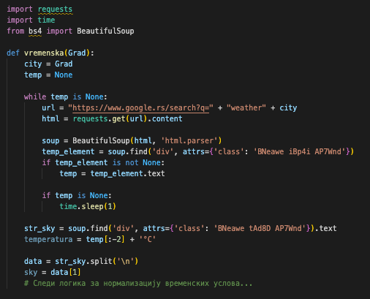
Слика 1. Исечак иницијалног кода
Извор: Аутор
Скрипта је претраживала тачно одређене HTML класе (нпр. 'BNeawe tAd8D AP7wnd') унутар DOM стабла како би извукла вредност температуре и текстуални опис времена (нпр. ”Претежно сунчано” или ”Облачно”). Након тога, написана је логика која те дескриптивне описе мапира у кључне речи разумљиве графичком интерфејсу (нпр. ”Сунце”, ”Облаци”, ”Киша”). Подаци су затим чувани у JSON формату.

Изазови, блокада од стране претраживача и ограничења брзине
Иако је иницијална скрипта успешно извлачила податке у тестном окружењу, врло брзо су се појавили озбиљни недостаци овог приступа који су га учинили неупотребљивим за свакодневну телевизијску продукцију.
Главни проблем произашао је из покушаја парсирања динамичког садржаја и ограничења брзине коју намеће Google. Да би скрипта сигурно преузела податак, имплементирана је while петља. Уколико HTML елемент не би био пронађен одмах, систем би ушао у блок услова (if temp is None) и сачекао једну секунду (time.sleep(1)) пре новог покушаја.
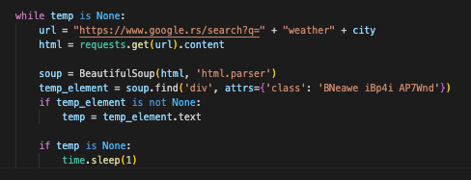
Слика 2. Исечак кода где се користи time.sleep(1)
Извор: Аутор
С обзиром на то да се подаци преузимају за 24 различите локације, а структура веб-странице учитава динамички, скрипта је често улазила у ове паузе. Ово је доводило до непредвидивог времена извршавања, некада би се подаци прикупили брзо, а некада би константна кашњења значајно продужила процес. Додатно, услед нестабилности структуре саме веб-странице (честа промена назива класа попут BNeawe iBp4i AP7Wnd), променљива temp је имала тенденцију да остане None, што би довело до уласка у бесконачну петљу. У тим ситуацијама, константно слање упита доводило је до тога да Google блокира IP адресу препознајући је као бот-саобраћај.
Ова ограничења довела су до закључка да је Web Scraping дугорочно неодржив и непоуздан метод за системе који захтевају високу доступност. Како би се осигурао стабилан и континуиран рад неопходан за свакодневни програм уживо, пројекат је морао да пређе на коришћење званичних API сервиса.

Фаза 2: Оптимизација и транзиција на API сервисе
Након констатовања да је Web Scraping неодржив метод, фокус пројекта преусмерен је на коришћење наменских API сервиса за преузимање тренутних температура и временских услова. Ова транзиција представља кључну оптимизацију система јер се подаци испоручују у стриктно дефинисаном и структурираном JSON формату.

Почетна тестирања са OpenWeatherMap сервисом
Први покушај имплементације API логике базирао се на коришћењу OpenWeatherMap сервиса, који представља један од индустријских стандарда. Написана је скрипта која шаље упит са параметрима локације и јединственим кључем за аутентификацију (API кључ).
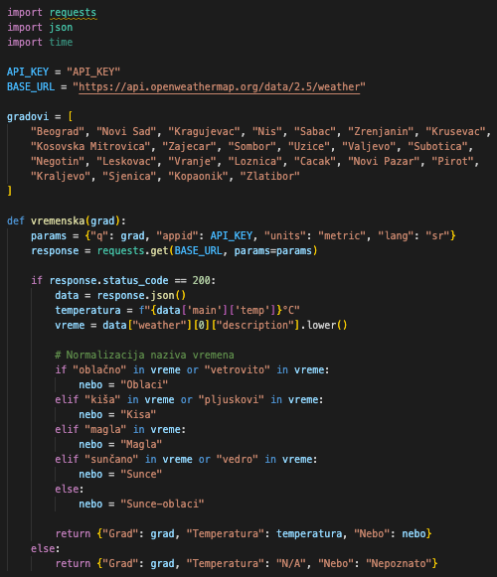
Слика 3. Тестирање OpenWeatherMap API сервиса
Извор: Аутор
Иако је OpenWeatherMap, због великих опција давања података, чешће интегрисан у великим информационим системима, приликом интеграције уочена су одређена инжењерска ограничења за овај конкретан пројекат. Наиме, током тестирања се показало да, иако систем подржава текстуалну претрагу локација, он не испоручује довољно прецизне податке за мање градове у Србији (често долази до враћања података за погрешне географске тачке са сличним именом). Да би се добили гарантовано тачни подаци преко овог сервиса, често је неопходно користити прецизне географске координате (латитуду и лонгитуду) за свако појединачно место. Ово би непотребно закомпликовало логику кода и отежало касније додавање нових градова у систем.

Имплементација финалног решења преко WeatherAPI сервиса
Упоређивањем доступних решења, одлучено је да се систем базира на WeatherAPI сервису. Стварни разлог за ову одлуку лежи у изузетној флексибилности њиховог система и прилагођености потребама програмера (енгл. Developer Experience).
За разлику од претходног решења, њихов параметар за претрагу је изузетно флексибилан и прихвата текстуалне називе локација (нпр. "Kopaonik, Serbia") без потребе за геокодирањем, што је омогућило једноставно мапирање кроз Python речник (енгл. dictionary). Такође, сервис нуди издашан бесплатан план без обавезе остављања банкарских података.
Кључни корак у овој фази била је нормализација података. WeatherAPI у свом JSON одговору враћа нумерички код за сваки тип временских услова. У Python скрипти креиран је речник weather_conditions који прецизно мапира ове нумеричке кодове у вредности неопходне графичком интерфејсу (нпр. код 1000 је мапиран у "Sunce", док су кодови [1114, 1117, 1219...] мапирани у "Sneg").
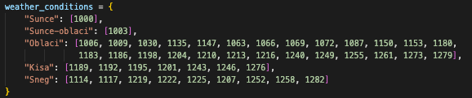
Слика 4. Мапирање временских прилика помоћу нумеричких кодова
Извор: Аутор
WeatherAPI сервис у свом одговору враћа преко 40 различитих нумеричких кодова за прецизне метеоролошке појаве (нпр. слаба киша, пљусак, ледена киша). Међутим, графички пројекат који телевизијски програм захтева располаже са одређеним бројем визуелних стања (иконица). Да би се ови подаци визуелно представили, било је неопходно извршити агрегацију (груписање) сродних API кодова у неколико основних категорија које систем препознаје.
Логика груписања приказана је у следећој табели:
Табела 2. Мапирање WeatherAPI кодова у телевизијске визуелне елементе
Категорија | Нумерички код који WeatherAPI враћа | Разлог груписања / Опис
Sunce | 1000 | Једина вредност за потпуно ведро време
Sunce-oblaci | 1003 | Вредност за делимично облачно време
Oblaci | 1006, 1009, 1030, 1135, 1147... (26 кодова) | Груписање свих варијација облачности, магле и сумаглице, јер пројекат користи исту неутралну иконицу за све њих
Kisa | 1189, 1192, 1195, 1201, 1243, 1246, 1276 | Обједињавање свих интензитета кишних падавина у једну универзалну иконицу за кишу
Sneg | 1114, 1117, 1219, 1222, 1225... (9 кодова) | Груписање свих форми снежних падавина и суснежице под визуелни елемент пахуље

Како би се испоштовао принцип поузданости система (енгл. Error Handling), предвиђени су и изузеци. Креирана је функција get_weather_condition(code) која проверава пристигли код. Уколико API сервис врати нумерички код који није експлицитно наведен у речнику, функција аутоматски додељује вредност "Nepoznato". Овај механизам спречава пуцање скрипте и омогућава графичком софтверу да прикаже неутралну графику, чиме се осигурава континуитет телевизијског програма.
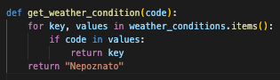
Слика 5. Функција за проверу пристиглих нумеричких вредности
Извор: Аутор
Поред тога, систем је додатно осигуран од мрежних прекида додавањем timeout параметра од 10 секунди приликом слања упита. Овим се спречава "замрзавање" скрипте у случају преоптерећења API сервера. Уколико дође до прекида интернет конекције приликом преузимања података, систем користи try-except блок за хватање мрежних изузетака (requests.exceptions.RequestException). Уместо пуцања програма, скрипта аутоматски додељује вредност "---" за температуру и "Nepoznato" за визуелни приказ, обезбеђујући да телевизијска графика остане неутрална чак и у случају потпуног пада мреже. Исти механизам примењен је и за обраду ситуација када API не пошаље податак о тренутној температури (temp_c), спречавајући да систем аутоматски упише стварну вредност од 0°C.
Како би се донела коначна техничка одлука о извору података, спроведена је компаративна анализа три различита приступа. У табели испод приказани су критеријуми на основу којих је извршена евалуација у контексту специфичних захтева овог система.
Табела 3. Упоредна анализа метода за прикупљање метеоролошких података
Критеријум | Google Web Scraping | OpenWeatherMap API | WeatherAPI
Начин приступа | Парсирање HTML кода странице | Званични REST API | Званични REST API
Формат одговора | Неструктурирани текст (зависно од DOM-a) | Структурирани JSON | Структурирани JSON
Зависност од промена интерфејса | Висока (систем подложан паду при промени класа) | Никаква (API верзионисање) | Никаква (API верзионисање)
Прецизност при текстуалној претрази мањих локација | Варира | Средње (склоно грешкама, захтева координате за тачност) | Ниска (текстуални унос прецизно враћа податке за задату локацију, уз блага одступања за неке мање локације нпр. Копаоник)
Начин задавања локација | URL упит са именом града | Текстуално или преко координата | Текстуално или преко координата

На основу анализе приказане у табели, избор WeatherAPI сервиса наметнуо се као логично и одрживо инжењерско решење. Иако је OpenWeatherMap одличан глобални сервис који подржава текстуалну претрагу, током тестирања се показало да није довољно прецизан за мање градове у Србији уколико се не користе тачне географске координате. Са друге стране, WeatherAPI је пружио високу прецизност података чак и при флексибилном задавању локација обичним текстуалним стрингом, што је драстично поједноставило логику Python скрипте и осигурало тачност неопходну за телевизијски програм.

Архитектура система и графичка интеграција
Како би се јасно приказао проток информација од тренутка покретања скрипте до добијања финалног графичког производа, креиран је дијаграм архитектуре система (Слика 6). Дијаграм илуструје како различите технологије и сервиси комуницирају унутар јединственог аутоматизованог процеса.
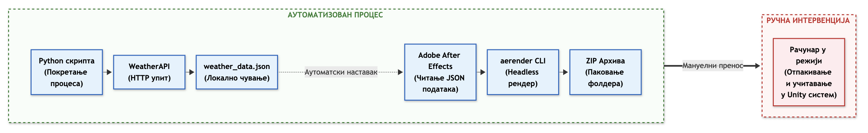
Слика 6. Дијаграм тока са означеном аутоматизованом и ручном фазом

Динамичко повезивање података унутар Adobe After Effects-a
Након што Python скрипта успешно креира и локално сачува weather_data.json фајл, следећи корак је повезивање тих података са визуелним елементима. Adobe After Effects поседује уграђену подршку за читање екстерних JSON фајлова путем динамичких израза (енгл. Expression), који су базирани на JavaScript језику.
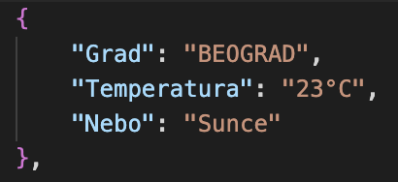
Слика 7. Пример уписаних вредности у JSON фајл

Овај механизам омогућава да текст и графички слојеви (енгл. layers) унутар композиције аутоматски преузимају вредности из генерисаног фајла, без икакве мануелне интервенције дизајнера. На пример, да би се за прву локацију приказала одговарајућа иконица за временске прилике (нпр. облаци или сунце), унутар After Effects-a пројекта написан је израз који чита вредност кључа "Nebo" из првог елемента JSON низа. На основу ове променљиве, графички софтвер користи условну логику (енгл. If-Else statement) како би искључила видљивост (енгл. Opacity) оне иконице која одговара тренутним временским условима за задату локацију, док све остале иконице остају сакривене.
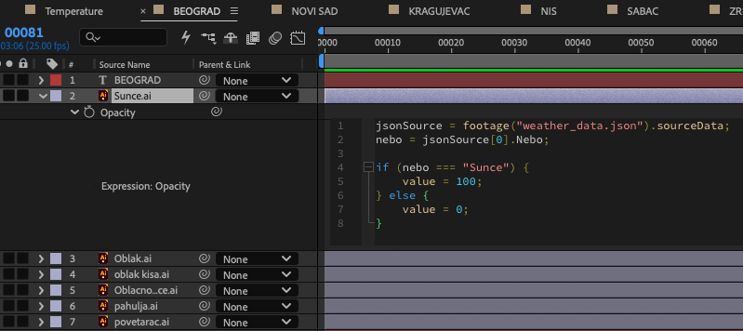
Слика 8. Исечак графичког софтвера Adobe After Effects са приказом динамичког израза
Извор: Аутор

Аутоматизација рендеровања и архивирања
Последња итерација у развоју система обухватила је потпуно уклањање потребе за отварањем корисничког интерфејса графичког програма ради рендеровања. У ту сврху, унутар Python скрипте креирана је функција start_render() која користи уграђену библиотеку subprocess за комуникацију са оперативним системом.
Ова функција покреће aerender - званичну алатку командне линије (CLI - Command Line Interface) за Adobe After Effects. Скрипта систему прослеђује тачне путање до пројекта (-project), назив композиције (-comp) и излазни фолдер за генерисање PNG секвенце слика (-output).
Покретањем процеса у headless режиму (без графичког интерфејса), процесорски ресурси се максимално усмеравају на само рендеровање, чиме се процес значајно убрзава. Када aerender заврши генерисање слика, Python скрипта користи библиотеку shutil како би комплетан излазни фолдер аутоматски запаковала у ZIP архиву (shutil.make_archive()). Након успешног паковања, скрипта самостално брише привремени фолдер са сликама (shutil.rmtree()), остављајући систем чистим, а финалну архиву спремну за тренутно прослеђивање у телевизијску режију.
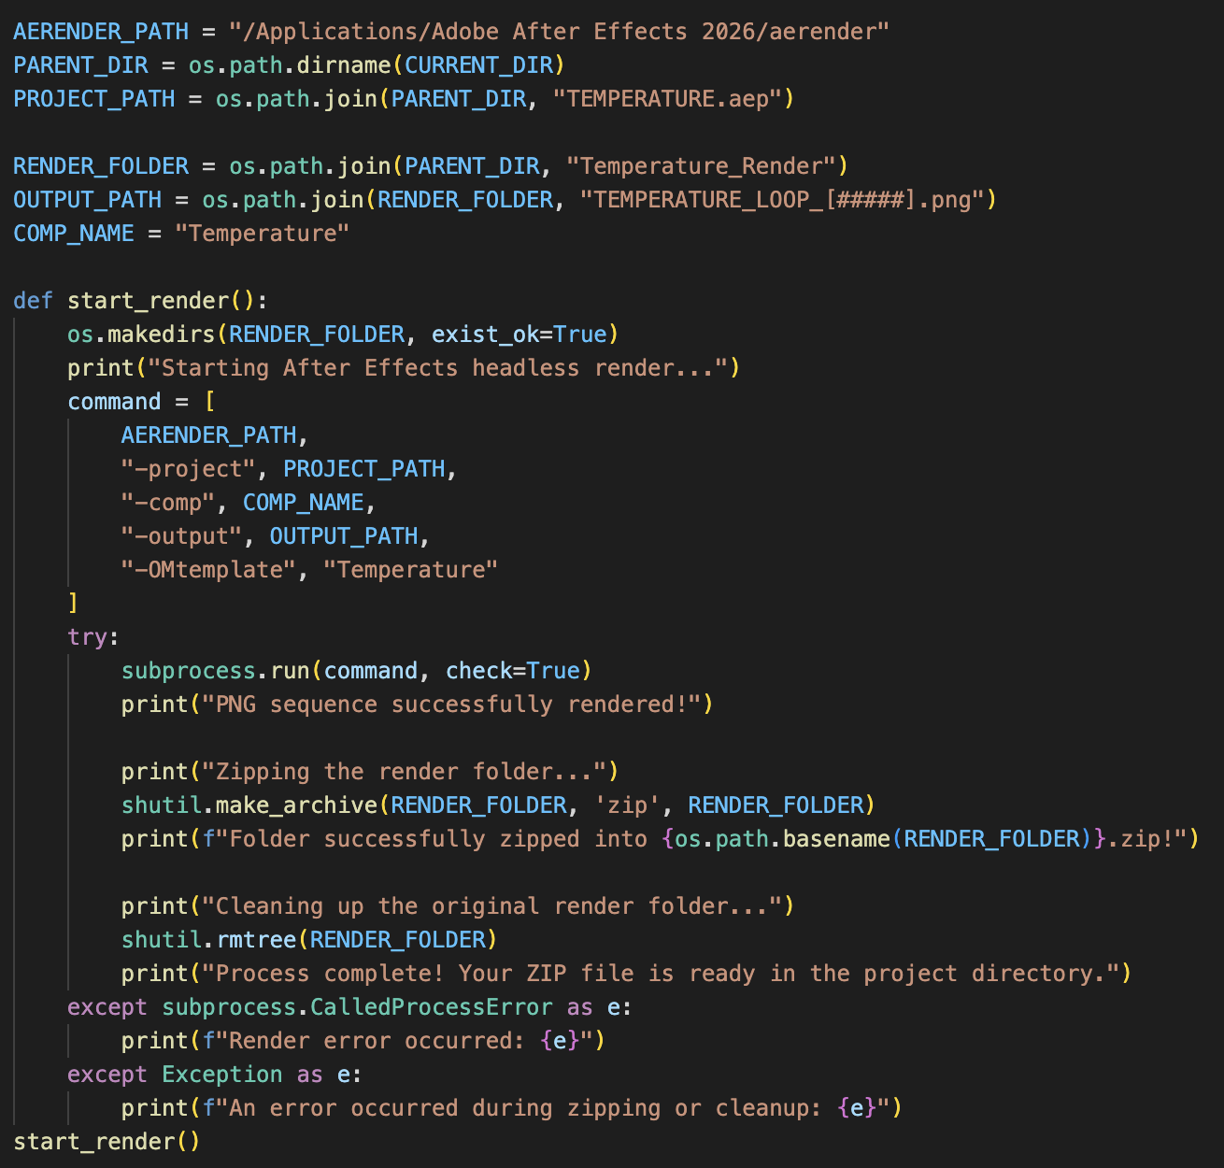
Слика 9. Приказ целокупног кода за процес headless рендер-а и архивирање у ZIP архиву
Извор: Аутор

Иако је овај процес драстично убрзао креирање графике, дистрибуција фајлова до режије и даље захтева мануелну интервенцију. Графичар мора ручно да пребаци креирану ZIP архиву путем File Transfer система, изврши замену 2808 сличица и сачека да их програм за емитовање у режији базиран на Unity engine-у учита у своју кеш меморију. Овај логистички корак остао је једино преостало уско грло у продукцијском ланцу.

Праћење извршавања система (Logging) и корисничко искуство
Иако је један од главних циљева пројекта био прелазак на headless режим (рад у позадини без графичког корисничког интерфејса - GUI), од виталног је значаја да корисник у сваком тренутку има увид у то шта систем тренутно ради. Уколико би се скрипта извршавала у потпуној тишини, оператер у режији не би знао да ли је процес блокиран, да ли се преузимају подаци или је у току рендеровање слика.
Због тога је унутар Python скрипте имплементиран основни систем за праћење процеса (енгл. Logging). Коришћењем стандардних излазних команди, скрипта у терминалу (командној линији) у реалном времену исписује тренутне кораке: од обавештења о повезивању са API сервисом, преко информације да је рендеровање успешно завршено, све до потврде да је ZIP архива спремна за преузимање. Овај континуирани повратни ток информација (енгл. Feedback loop) драстично побољшава корисничко искуство (UX), уливајући сигурност оператеру да се задатак одвија по плану, што је у стресним условима програма уживо од непроцењиве важности.

РЕЗУЛТАТИ И ЕВАЛУАЦИЈА СИСТЕМА
Коначна потврда успешности сваког софтверског решења добија се кроз његову евалуацију у реалном окружењу. Сва тестирања перформанси спроведена су у продукцијском окружењу на радној машини Mac Mini M2 Pro са 16 гигабајта радне меморије са macOS Sequoia 15 оперативним системом, користећи Python 3.10 и графички софтвер Adobe After Effects верзије 26.2.1.
Да би се добили поуздани резултати о времену извршавања аутоматизованог процеса и брзини headless рендеровања, систем је током тестне фазе покренут 5 пута у различитим деловима дана. Ово је учињено како би се урачунало потенцијално оптерећење API сервера и локалне мреже. Вредности приказане у наредним табелама представљају просечно време добијено након ових 5 покретања. Време рендеровања и укупно време рада скрипте мерени су директно кроз испис из терминала. Циљ ових тестирања био је компаративна анализа перформанси новог система у односу на традиционални мануелни радни ток, уз посебан фокус на брзину извршавања и поузданост података.

Компаративна анализа: мануелни процес наспрам аутоматизованог софтвера
Да би се објективно измерило унапређење које систем доноси, извршено је мерење времена потребног за обављање појединачних фаза у оба приступа. Мерења су обављена током припреме графике за исти скуп од 24 локације у Србији. Традиционални приступ подразумевао је ручну претрагу, ажурирање слојева и покретање рендеровања кроз графички интерфејс, док је аутоматизовани процес захтевао само једнократно покретање Python скрипте.
У табели 1 приказани су резултати мерења времена оба приступа.
Табела 4. Упоредна анализа времена извршавања задатака
Фаза процеса | Ручни рад | Аутоматизовани систем
Прикупљање података и ажурирање слојева (упоредни рад за 24 локације) | ~ 5 минута | < 1 секунда (API упити)
Рендеровање PNG секвенце | ~ 1 минут (GUI рендер) | ~ 23 секунде (Headless CLI рендер)
Архивирање (ZIP паковање) | ~ 30 секунди | < 1 секунда
Пренос фајлова и кеширање | ~ 1 минут и 40 секунди | ~ 1 минут и 40 секунди
УКУПНО ВРЕМЕ: | ~ 8 минута (до 16 минута под притиском програма уживо) | ~ 24 секунде не рачунајући пренос фајлова  ~ 2 минута са преносом фајлова и учитавањем нове секвенце
Извор: Аутор (на основу интерних мерења у продукцији)

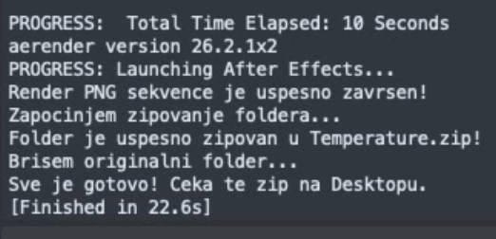
Слика 10. Приказ из терминала где се исписују резултати рада Python скрипте
Извор: Аутор
Као што се из табеле може закључити, аутоматизовано решење је знатно смањило време саме продукције графике. Python скрипта прикупља податке са API сервиса, обрађује их и прослеђује у рендер у делићу секунде. Захваљујући заобилажењу графичког интерфејса и коришћењу командне линије (aerender), само рендеровање је додатно убрзано. Терминал (командна линија) бележи да се комплетан циклус - од слања првог упита до генерисања и паковања финалне ZIP архиве - завршава за свега 24 секунде. Овим је у потпуности премашен нефункционални захтев пројекта који је налагао извршавање процеса испод 60 секунди. Међутим, једини фактор који продужава укупно време на нешто преко 2 минута јесте сам трансфер PNG секвенце преко локалне мреже или Remote File transfer система (AnyDesk или Rustdesk) и њихово учитавање у меморију рачунара у режији. Ограничења овог логистичког корака отворила су простор за размишљање и планирање напредније архитектуре система.

Поузданост система у условима програма уживо
Поред очигледног убрзања процеса, највећи допринос овог система огледа се у његовој поузданости. Телевизијски програм уживо не дозвољава грешке. Иако најбржи мануелни унос може трајати око 6 минута, у пракси и под стресом програма уживо тај процес се често одуговлачио и носио висок ризик од типографских грешака (унос погрешне температуре) или превида (заборављање промене иконице).
Аутоматизацијом су ови ризици драстично смањени. Употребом WeatherAPI сервиса, систем добија конзистентне и прецизне податке. Чак у случају грешке са стране API провајдера (уколико сервис врати непознат нумерички код), уграђени механизам за контролу грешака аутоматски додељује вредност ”Непознато”. У пракси, то значи да ће графички систем приказати неутралан садржај (без иконице), спречавајући на тај начин емитовање погрешне или нелогичне информације (нпр. иконица снег, температура 15 степени), што је од кључне важности за одржавање професионалног стандарда у телевизијском извештавању.
Да би се осигурао несметан ток телевизијског програма, систем мора остати стабилан и у непредвиђеним ситуацијама. Кроз низ тестова симулирани су различити прекиди у раду мреже и API сервиса. Резултати тестова поузданости приказани су у следећој табели:
Табела 5. Тестови поузданости и реакција система на грешке (Error Handling)
Сценарио грешке | Опис теста | Очекивана реакција система | Стварни исход  (резултат теста)
Прекид интернет конекције | Онемогућавање етернет везе преко подешавања непосредно пре покретања скрипте | Систем не сме пући већ мора вратити неутралне вредности задате у скрипти | Скрипта хвата изузетак (exception). JSON се креира са ”---” вредностима за температуре и ”Nepoznato” за ”nebo” кључ. Графика се рендерује без грешке, приказујући неутралне вредности (успешно)
Преоптерећење API сервера | Симулација одложеног одговора сервера (<10 секунди) | Систем мора прекинути чекање дефинисаног timeout-а | Скрипта прекида позив након 10 секунди, бележи грешку и попуњава JSON неутралним вредностима. Систем се извршава до краја (успешно)
API не шаље податке о температури | Из JSON одговора ручно обрисан temp_c кључ током тестирања | Систем не сме приказати 0°C као стварну температуру | Скрипта детектује недостатак кључа (temp_c is None) и уписује се ”---”. Графика се рендерује са неутралном вредношћу (успешно)
Непознат метеоролошки код | API враћа код који није дефинисан у weather_condition речнику у скрипти | Систем мора спречити пуцање рендеровања погрешне иконице | Функција за валидацију кодова аутоматски додељује ”Nepoznato”. Графика се рендерује без иконице (успешно)
Као што се види из резултата тестова, имплементирани fail-safe механизми осигуравају да ниједан екстерни отказ не може довести до пада графичког система. Сви ризици од емитовања потпуно нетачних информација услед техничког квара су сведени на минимум, јер систем у свакој неидеалној ситуацији пружа визуелно неутралан и сигуран одговор.

Могућност за даљу надоградњу система (Real-time графика)
Иако је тренутна верзија система у потпуности испунила постављене пројектне захтеве, инжењерска анализа открива да финално уско грло лежи у самом концепту дистрибуције рендероване графике. Процес пребацивања ZIP архиве, замена 2808 сличица и њихово кеширање у програму за емитовање на рачунару у режији одузима драгоцених минут и 40 секунди по сваком освежавању.
Идеалан правац за даљи развој система подразумевао би потпуни прелазак на real-time (графику у реалном времену). С обзиром на то да телевизијска режија већ користи графички систем развијен у Unity engine-у, архитектура би се могла унапредити на следећи начин:
  - Измештање скрипте и уклањање рендеровања: Python скрипта би била пребачена директно на рачунар у телевизијској режији, чиме би се у потпуности искључио пренос фајлова. Adobe After Effects и процес креирања PNG секвенци би били потпуно искључени из радног тока.
  - Директно читање JSON формата: Графички елементи (локације, иконе и типографија) би се програмирали директно унутар програма за емитовање. Овај програм би био конфигурисан да у реалном времену чита и интерпретира weather_data.json фајл који генерише Python скрипта.
  - Аутоматизација окидача: Процес генерисања новог JSON фајла могао би да се одвија потпуно аутоматски у позадини (нпр. на сваких 30. минута) или притиском на додељено дугме у корисничком интерфејсу (GUI) графичара у режији.
  - Глобална скалабилност и динамичко мењање локација: Тренутна листа од 24 локације у Србији је фиксно кодирана (енгл. hardcoded) унутар изворног кода. Надоградња би подразумевала измештање ових података у екстерни CSV или текстуални фајл. На тај начин би систем постао потпуно универзалан и спреман за глобалну дистрибуцију. Корисници би могли сами да уносе и мењају локације за било коју државу на свету, без потребе за познавањем програмирања или мењањем изворног кода. С обзиром на то да WeatherAPI већ подржава претрагу локација на глобалном нивоу, овим кораком би та алатка постала флексибилна и употребљива за било које телевизијско тржиште у свету.
Овакав приступ би омогућио тренутно, безбедно и визуелно беспрекорно освежавање временске прогнозе директно на екрану у току програма уживо, без иједне секунде чекања на рендеровање и мрежно учитавање, што представља највиши стандард у модерном софтверском инжењерству за телевизију.

Закључак
Основни циљ овог завршног рада био је да прикаже како се применом метода и принципа софтверског инжењерства један реалан, свакодневни проблем у телевизијској продукцији може ефикасно решити. Кроз систематичан поступак анализе, пројектовања, реализације и провере решења, креиран је модуларан софтверски алат који аутоматизује најзахтевније делове припреме графике за временску прогнозу.
Рад јасно илуструје значај итеративног приступа у развоју софтвера. Развојни пут је почео од иницијалног покушаја извлачења података помоћу Web Scraping-a, чија су ограничења брзо препозната. Након компаративне анализе доступних решења, извршена је транзиција на стабилан WeatherAPI сервис, чиме је осигуран поуздан проток структурираних JSON података. Интеграцијом Python скрипте и headless рендеровања (aerender), систем је заобишао ограничења традиционалног графичког интерфејса и омогућио аутоматизовано позадинско извршавање.
Компаративна анализа резултата показује супериорност аутоматизованог решења. Време продукције графике за 24 локације скраћено је са просечних 8 до 15 минута на нешто више од 2 минута (укључујући и мануелни пренос фајлова). Сам аутоматизовани процес прикупљања, обраде, рендеровања и архивирања сада се успешно завршава за око 24 секунде. Осим драстичне уштеде времена, напредни fail-safe механизми осигуравају отпорност система на мрежне грешке, чиме је ризик од пласирања нетачних информација у програму уживо сведен на минимум.
Овим пројектом практично је доказано да инжењерски приступ доноси приметне бенефите телевизијској продукцији. Иако завршни пренос фајлова и даље захтева мануелну интервенцију, развијени систем представља савршен темељ за предстојећу транзицију ка потпуном real-time графичком систему, чиме је досадашњи мануелни приступ успешно замењен модерним, поузданим и скалабилним софтвером.

Литература
Стручне књиге
- Pfleeger, S. L., Atlee, J. M. (2006), Softversko inženjerstvo: teorija i praksa, CET, Beograd
- Crockford, D. (2006), The application/json Media Type for JavaScript Object Notation (JSON), RFC 4627
- Hunt, A., Thomas, D. (2019), The Pragmatic Programmer: Your Journey to Mastery, Addison-Wesley Professional
- Kleppmann, M. (2017), Designing Data-Intensive Applications, O'Reilly Media
- Martin, R. C. (2008), Clean Code: A Handbook of Agile Software Craftsmanship, Prentice Hall
- Pressman, R. S., Maxim, B. R. (2014), Software Engineering: A Practitioner's Approach (8th Edition), McGraw-Hill Education, New York
- Sommerville, I. (2015), Software Engineering (10th Edition), Pearson, London
Интернет странице и електронски извори
- Adobe, Automated rendering and network rendering, https://helpx.adobe.com/after-effects/using/automated-rendering-network-rendering.html
- OpenWeatherMap, Weather API Documentation, https://openweathermap.org/api
- Stack Overflow, How to scrape specific google weather text with beautifulsoup, https://stackoverflow.com/questions/75136507/how-to-scrape-specific-google-weather-text-with-beautifulsoup
- Stack Overflow, Python script to get temperature from google search, https://stackoverflow.com/questions/35092201/python-script-to-get-temperature-from-google-search
- Stack Overflow, Trouble scraping weather data from google, https://stackoverflow.com/questions/68732341/trouble-scraping-weather-data-from-google
- SuperRendersFarm, After Effects Cloud Rendering & Farm Setup Guide, https://superrendersfarm.com/article/after-effects-cloud-rendering-farm-setup-guide-2026
- WeatherAPI, Weather API Documentation, https://www.weatherapi.com/docs/
- GitHub репозиторијум са комплетним пројектом, https://github.com/Spaceuros/automatic-data-driven-weather-aef-project.git

Прилози

Попис слика
Слика 1. Исечак иницијалног кода 11
Извор: Аутор 11
Слика 2. Исечак кода где се користи time.sleep(1) 12
Извор: Аутор 12
Слика 3. Тестирање OpenWeatherMap API сервиса 13
Извор: Аутор 13
Слика 4. Мапирање временских прилика помоћу нумеричких кодова 14
Извор: Аутор 14
Слика 5. Функција за проверу пристиглих нумеричких вредности 15
Извор: Аутор 15
Слика 6. Дијаграм тока са означеном аутоматизованом и ручном фазом 17
Слика 7. Пример уписаних вредности у JSON фајл 17
Слика 8. Исечак графичког софтвера Adobe After Effects са приказом динамичког израза 18
Извор: Аутор 18
Слика 9. Приказ целокупног кода за процес headless рендер-а и архивирање у ZIP архиву 19
Извор: Аутор 19
Слика 10. Приказ из терминала где се исписују резултати рада Python скрипте 22
Извор: Аутор 22

Попис табела
Табела 1. Спецификација захтева система 9
Табела 2. Мапирање WeatherAPI кодова у телевизијске визуелне елементе 15
Табела 3. Упоредна анализа метода за прикупљање метеоролошких података 16
Табела 4. Упоредна анализа времена извршавања задатака 21
Табела 5. Тестови поузданости и реакција система на грешке (Error Handling) 23

Комплетан изворни код финалне верзије аутоматизованог система за временску прогнозу са 24 локације
import requests
import json
import subprocess
import os
import shutil

API_KEY = "YOUR_API_KEY_HERE"
BASE_URL = "http://api.weatherapi.com/v1/current.json"

cities = {
"BEOGRAD": "Belgrade, Serbia",
"NOVI SAD": "Novi Sad, Serbia",
"KRAGUJEVAC": "Kragujevac, Serbia",
"NIS": "Nis, Serbia",
"SABAC": "Sabac, Serbia",
"ZRENJANIN": "Zrenjanin, Serbia",
"KRUSEVAC": "Krusevac, Serbia",
"K MITROVICA": "Kosovska Mitrovica, Serbia",
"ZAJECAR": "Zajecar, Serbia",
"SOMBOR": "Sombor, Serbia",
"UZICE": "Uzice, Serbia",
"VALJEVO": "Valjevo, Serbia",
"SUBOTICA": "Subotica, Serbia",
"NEGOTIN": "Negotin, Serbia",
"LESKOVAC": "Leskovac, Serbia",
"VRANJE": "Vranje, Serbia",
"LOZNICA": "Loznica, Serbia",
"CACAK": "Cacak, Serbia",
"NOVI PAZAR": "Novi Pazar, Serbia",
"PIROT": "Pirot, Serbia",
"KRALJEVO": "Kraljevo, Serbia",
"SJENICA": "Sjenica, Serbia",
"KOPAONIK": "Kopaonik, Serbia",
"ZLATIBOR": "Zlatibor, Serbia"
}

weather_conditions = {
"Sunce": [1000],
"Sunce-oblaci": [1003],
"Oblaci": [1006, 1009, 1030, 1135, 1147, 1063, 1066, 1069, 1072, 1087, 1150, 1153, 1180, 1183, 1186, 1198, 1204, 1210, 1213, 1216, 1240, 1249, 1255, 1261, 1273, 1279],
"Kisa": [1189, 1192, 1195, 1201, 1243, 1246, 1276],
"Sneg": [1114, 1117, 1219, 1222, 1225, 1207, 1252, 1258, 1282]
}

def get_weather_condition(code):
for key, values in weather_conditions.items():
if code in values:
return key
return "Nepoznato"

CURRENT_DIR = os.path.dirname(os.path.abspath(__file__))

def fetch_weather():
results = []
print("Preuzimanje podataka са API сервиса...")

for city, query in cities.items():
try:
response = requests.get(BASE_URL, params={"key": API_KEY, "q": query, "aqi": "no"}, timeout=10)

if response.status_code == 200:
data = response.json()
current = data.get("current")

if current:
temp_val = current.get("temp_c")
if temp_val is not None:
temperature = f"{round(temp_val)}°C"
else:
temperature = "---"

condition = current.get("condition")
condition_code = condition.get("code") if condition else None
sky = get_weather_condition(condition_code) if condition_code else "Nepoznato"

results.append({
"Grad": city,
"Temperatura": temperature,
"Nebo": sky
})
else:
results.append({"Grad": city, "Temperatura": "---", "Nebo": "Nepoznato"})
else:
results.append({"Grad": city, "Temperatura": "---", "Nebo": "Nepoznato"})

except requests.exceptions.RequestException:
results.append({"Grad": city, "Temperatura": "---", "Nebo": "Nepoznato"})

json_path = os.path.join(CURRENT_DIR, "weather_data.json")
with open(json_path, "w", encoding="utf-8") as f:
json.dump(results, f, indent=4, ensure_ascii=False)

print("JSON фајл је успешно креиран!")

fetch_weather()

AERENDER_PATH = "/Applications/Adobe After Effects 2026/aerender"
PARENT_DIR = os.path.dirname(CURRENT_DIR)
PROJECT_PATH = os.path.join(PARENT_DIR, "TEMPERATURE.aep")

RENDER_FOLDER = os.path.join(PARENT_DIR, "Temperature_Render")
OUTPUT_PATH = os.path.join(RENDER_FOLDER, "TEMPERATURE_LOOP_[#####].png")
COMP_NAME = "Temperature"

def start_render():
os.makedirs(RENDER_FOLDER, exist_ok=True)
print("Покретање After Effects headless рендера...")
command = [
AERENDER_PATH,
"-project", PROJECT_PATH,
"-comp", COMP_NAME,
"-output", OUTPUT_PATH,
"-OMtemplate", "Temperature"
]
try:
subprocess.run(command, check=True)
print("PNG секвенца је успешно рендерована!")

shutil.make_archive(RENDER_FOLDER, 'zip', RENDER_FOLDER)
print("Фолдер је успешно запакован у ZIP архиву!")

shutil.rmtree(RENDER_FOLDER)
print("Брисање привремених фајлова завршено. Процес је готов.")
except subprocess.CalledProcessError as e:
print(f"Грешка при рендеровању: {e}")
except Exception as e:
print(f"Грешка при паковању или брисању: {e}")

start_render()

Sommerville, I. (2015), Software Engineering (10th Edition), Pearson, London; Pressman, R. S., Maxim, B. R. (2014), Software Engineering: A Practitioner's Approach (8th Edition), McGraw-Hill Education, New York
Kleppmann, M. (2017), Designing Data-Intensive Applications, O'Reilly Media
Crockford, D. (2006), The application/json Media Type for JavaScript Object Notation (JSON), RFC 4627
Adobe, Automated rendering and network rendering, https://helpx.adobe.com/after-effects/using/automated-rendering-network-rendering.html
SuperRendersFarm, After Effects Cloud Rendering & Farm Setup Guide, https://superrendersfarm.com/article/after-effects-cloud-rendering-farm-setup-guide-2026
Martin, R. C. (2008), Clean Code: A Handbook of Agile Software Craftsmanship, Prentice Hall
Hunt, A., Thomas, D. (2019), The Pragmatic Programmer: Your Journey to Mastery, Addison-Wesley Professional
GitHub репозиторијум са комплетним пројектом, https://github.com/Spaceuros/automatic-data-driven-weather-aef-project.git
Stack Overflow, How to scrape specific google weather text with beautifulsoup, https://stackoverflow.com/questions/75136507/how-to-scrape-specific-google-weather-text-with-beautifulsoup ;Stack Overflow, Python script to get temperature from google search, https://stackoverflow.com/questions/35092201/python-script-to-get-temperature-from-google-search
Stack Overflow, Trouble scraping weather data from google, https://stackoverflow.com/questions/68732341/trouble-scraping-weather-data-from-google
OpenWeatherMap, Weather API Documentation, https://openweathermap.org/api
WeatherAPI, Weather API Documentation, https://www.weatherapi.com/docs/

